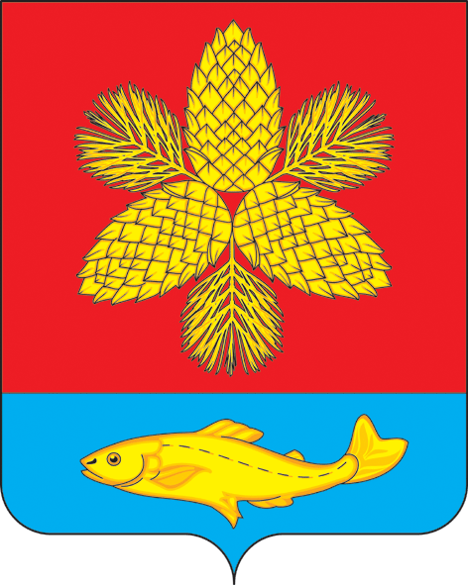
=

АДМИНИСТРАЦИЯ
ШКОТОВСКОГО МУНИЦИПАЛЬНОГО ОКРУГА ПРИМОРСКОГО КРАЯ

П О С Т А Н О В Л Е Н И Е

_26.06.2024г. г. Большой Камень № 1247

Об утверждении перечня налоговых расходов Шкотовского муниципального округа

На основании постановления администрации Шкотовского муниципального района от 29.12.2023г. № 84 «Об утверждении Порядка оценки налоговых расходов Шкотовского муниципального округа и Порядка формирования перечня налоговых расходов Шкотовского муниципального округа» Администрация Шкотовского муниципального округа

ПОСТАНОВЛЯЕТ:

1. Утвердить Перечень налоговых расходов Шкотовского муниципального округа за 2023 год (Приложение).
2. Отделу по программному обеспечению и информационной безопасности Администрации Шкотовского муниципального округа (Варламова) разместить настоящее постановление на официальном сайте Администрация Шкотовского муниципального округа.
3. Контроль за исполнением настоящего постановления возложить на управление экономики и инвестиций Администрации Шкотовского муниципального округа (Кучерук Е.М.).

И.о. главы Администрации С.С. Свиридов

